 | Communiqué de presse  Lundi 19 juillet 2004, 18 heures

aérogare bas tarifs

premiers résultats de l’appel à projet

L’Aéroport Marseille Provence informe que, suite à l’appel à projet qu’il a lancé au début du mois de mai 2004 concernant la mise à disposition d’une aérogare bas tarifs, il a eu le plaisir de recevoir 3 dossiers de transporteurs aériens de premier plan :

 |  | 

Une décision finale concernant ce projet d’aérogare bas tarifs sera prise au début de l’automne.

En vous remerciant pour votre  collaboration,  Cordialement,  Loïc CHOVELON  Chef du Service Communication  Aéroport Marseille Provence  Tel : 04 42 14 26 31 - Fax : 04 42 14 29 90  chovelon@mrs.aero | 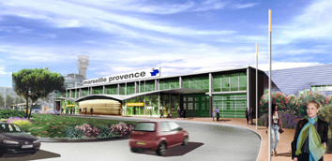
Retrouvez le dossier de presse de l’aérogare bas tarifs en vous inscrivant dans l’Espace Presse sur le site : www.mrs.aero

